|  |  |  |  |  |  |  |  |  |  |
| --- | --- | --- | --- | --- | --- | --- | --- | --- | --- |
| **Năng lực, phẩm chất** | Số câu và số điểm | Mức 1 | | Mức 2 | | Mức 3 | | Tổng | |
| TNKQ | TL | TNKQ | TL | TNKQ | TL | TNKQ | TL |
| **SỐ HỌC** | Số câu | 3 | 1 | 1 | 1 |  | 2 | **4** | **4** |
| Câu số | Câu  2,3,4 | Câu  1 | Câu  5 | Câu  7 |  | Câu 10 |  |  |
| Số điểm | 3,0 | 1,0 | 1,0 | 1,0 |  | 1,0 | **4,0** | **4,0** |
| **HÌNH HỌC VÀ ĐO LƯỜNG** | Số câu |  |  |  | 1 |  |  |  | **2** |
| Câu số | Câu  6 |  |  | Câu 8 |  | Câu  9 |  |  |
| Số điểm | 1,0 |  |  | 1,0 |  | 1,0 |  | **2,0** |
| Tổng | Số câu | **4** | **1** | **1** | **2** |  | **2** | **4** | **6** |
| Số điểm | **5,0** | | **3,0** | | **2,0** | | **10** | |

**MA TRẬN ĐỀ THI HỌC KÌ 2 LỚP 1**

**NĂM HỌC 2023 - 2024**

|  |  |  |  |
| --- | --- | --- | --- |
| Trường TH Đoàn Nghiên  Họ và tên....................................  Lớp:………………………........  Phòng: ...........SBD: .................. | **KIỂM TRA ĐỊNH KỲ CK II**  **Năm học: 2023-2024**  Môn: Toán Lớp: 1  Thời gian làm bài: 35 phút  Ngày kiểm tra:………..... | GT kí: | Số mật mã: |
| STT: |

………………………………………………………………………………………

|  |  |
| --- | --- |
| Điểm: | Nhận xét của giáo viên:……………………………………………  ……………………………………………………………………  …………………………………………………………………… |

**Câu 1: (1 điểm)Viết vào chỗ chấm:(M1)**

|  |  |
| --- | --- |
| a) Đọc các số:  31: ………………………………………  55: ……………………………………… | b) Số?  Tám mươi tư: ………………..  Chín mươi bảy: …………...….. |

***Khoanh chữ cái ( A, B, C ) trước câu trả lời đúng***.

**Câu 2. Phép tính nào có kết quả bằng 18 ? (M1)**

A. 18 – 1 B. 16 + 2 D. 19 – 2

**Câu 3: ( 1 điểm) Số gồm 7 chục 2 đơn vị là: (M1)**

A. 72 B. 720 C 27

**Câu 4: (1 điểm)** (M1)

a) Điền dấu 81 + 2 …. 55 - 23

A. < B. > C. =

**b)** Số nằm giữa 79 và 81 là:

A. 78 B. 79 C. 80

**Câu 5:** 87 đứng trước số nào sau đây? **(1 điểm) (M2)**

A. 88 B. 35 C. 98

**Câu 6.**  Rùa về đích lúc mấy giờ? **(M1)**

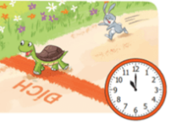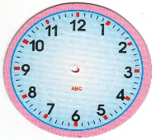

A.10 giờ B.11 giờ C.12 giờ

**Câu 7: (1 điểm M2)**

1. **Đặt tính rồi tính:**

**45 + 3      76 – 44**

…………………. …………………..

………………..... …………………..

………………..... …………………..

1. **Tính:**

2 + 1 + 33 = ……………. 20 cm + 20 cm + 50 cm =…………

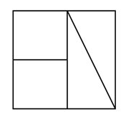**Câu 8. Đúng ghi Đ, sai ghi S vào ô trống: (1 điểm) (M2)**

Trong hình bên có:

- 3 hình tam giác

- 3 hình vuông

**Câu 9**. **Viết vào chỗ chấm cho thích hợp: (1 điểm) (M3)**

15



**Tháng 5**

a. Bạn Hà xem tờ lịch ngày hôm nay (hình bên).

Vậy ngày mai là thứ …………, ngày …. Tháng 5.

b. Trong các băng giấy dưới đây:

- Băng giấy ……… ngắn nhất.

- Băng giấy ……. dài bằng băng giấy D.

|  |  |  |  |  |  |  |  |  |  |  |  |  |  |
| --- | --- | --- | --- | --- | --- | --- | --- | --- | --- | --- | --- | --- | --- |
|  | **A**  **B**  **C**  **D** |  |  |  |  |  |  |  |  |  |  |  |  |
|  |  |  |  |  |  |  |  |  |  |  |  |  |  |
|  |  |  |  |  |  |  |  |  |  |  |  |  |  |
|  |  |  |  |  |  |  |  |  |  |  |  |  |  |

1cm

**Câu 10**:Lớp em có 34 bạn, trong đó có 20 bạn nữ. Hỏi lớp em có mấy bạn nam? **(1 điểm) (M3)**

|  |  |  |  |  |
| --- | --- | --- | --- | --- |
|  |  |  | = |  |

**Trả lời:** Lớp em có …………. bạn nam.

**ĐÁP ÁN ĐỀ TOÁN**

**MA TRẬN ĐỀ THI HỌC KÌ 2 LỚP 1**

**NĂM HỌC 2023– 20234**

**Câu 1: (1 điểm)Viết vào chỗ chấm:**

|  |  |
| --- | --- |
| a) Đọc các số:  31: Ba mươi mốt  55: Năm mươi lăm | b) Số?  Tám mươi tư: 84  Chín mươi bảy: 97 |

***Khoanh chữ cái ( A, B, C ) trước câu trả lời đúng***.

**Câu 2:(1 điểm) Phép tính nào có kết quả bằng 18 ?**

B.16 +2

**Câu 3: ( 1 điểm) Số gồm 7 chục 2 đơn vị là:**

A. 72

**Câu 4: (1 điểm)**

a) **Điền dấu 81 + 2 …. 55 - 23**

B. >

b) **Số nằm giữa 79 và 81là:**

C. 80

**Câu 5: (1 điểm)** 87 đứng trước số nào sau đây? **(M2)**

A. 88

**Câu 6: (1 điểm)** Rùa về đích lúc 10 giờ?

**Câu 7: (1 điểm)**

1. Đặt tính rồi tính:

- Đặt tính và tính đúng kết quả mỗi phép tính được 0,5 điểm

b) Tính

- Tính đúng phép tính và có đơn vị đo (nếu có) mỗi câu được 0,5 điểm

**Câu 8. Đúng ghi Đ, sai ghi S vào ô trống: (1 điểm) (M2)**

Trong hình bên có:

- 3 hình tam giác S

- 3 hình vuông Đ

**Câu 9: (1 điểm)Từ 11 đến 34 có mấy số tròn chục?**

Có 2 số đó là số 20 và 30

**Câu 9**. **Viết vào chỗ chấm cho thích hợp: (1 điểm) (M3)**

15



**Tháng 5**

a. Bạn Hà xem tờ lịch ngày hôm nay (hình bên).

Vậy ngày mai là thứ **bảy**, ngày **16** Tháng 5.

b. Trong các băng giấy dưới đây:

- Băng giấy **B** ngắn nhất.

- Băng giấy **C** dài bằng băng giấy D.

|  |  |  |  |  |  |  |  |  |  |  |  |  |  |
| --- | --- | --- | --- | --- | --- | --- | --- | --- | --- | --- | --- | --- | --- |
|  | **A**  **B**  **C**  **D** |  |  |  |  |  |  |  |  |  |  |  |  |
|  |  |  |  |  |  |  |  |  |  |  |  |  |  |
|  |  |  |  |  |  |  |  |  |  |  |  |  |  |
|  |  |  |  |  |  |  |  |  |  |  |  |  |  |

1cm

**Câu 10: (1 điểm)**

|  |  |  |  |  |
| --- | --- | --- | --- | --- |
| 34 | - | 20 | = | 14 |

**Trả lời:** Lớp em có **14** bạn nam.

**MA TRẬN MÔN TIẾNG VIỆT LỚP 1**

**NĂM HỌC: 2023 - 2024**

|  |  |  |  |  |  |  |  |  |  |  |  |  |  |  |  |  |
| --- | --- | --- | --- | --- | --- | --- | --- | --- | --- | --- | --- | --- | --- | --- | --- | --- |
| STT | **Mạch kiến thức, kĩ năng** | Số câu và số điểm | Mức 1  Nhận biết | | | | | | Mức 2  Thông hiểu | | | Mức 3  Vận dụng | | **TỔNG** | | |
| TN | | TL | | HT khác | | TN | TL | HT khác | TN | TL | **TN** | **TL** | HT khác |
| 1 | Đọc hiểu | Số câu | 02 | |  | | 1 | | 01 | 01 |  | 1 |  | **03** | **02** | **1** |
| Câu số | 1,2 | |  | |  | | 3 | 4 |  | 5 |  |  |  |  |
| Số điểm | 2,0 | |  | | 6.0 | | 0,5 | 0.5 |  | 1,0 |  | **3,5** | **0,5** | **6,0** |
| **Tổng** | | Số câu | | | | | | | | | | | | **04** | | |
| Số điểm | | | | | | | | | | | | **10** | | |
| 2 | Viết | Số câu |  | 01 | |  | |  | | 01 | 1 |  | 01 |  | **4** | **1** |
| Câu số |  | 1,2 | |  | |  | | 3 |  |  | 4 |  |  |  |
| Số điểm |  | 2,0 | |  | |  | | 1,0 | 6,0 |  | 1 |  | **4** | **6,0** |
| **Tổng** | | Số câu | | | | | | | | | | | | **4** | | |
| Số điểm | | | | | | | | | | | | **10** | | |

|  |  |  |  |
| --- | --- | --- | --- |
| Trường TH Đoàn Nghiên  Họ và tên....................................  Lớp:………………………........  Phòng: ...........SBD: .................. | **KIỂM TRA ĐỊNH KỲ CK II**  **Năm học: 2023-2024**  Môn: Toán Lớp: 1  Thời gian làm bài: 35 phút  Ngày kiểm tra:………..... | GT kí: | Số mật mã: |
| STT: |

………………………………………………………………………………………

|  |  |
| --- | --- |
| Điểm: | Nhận xét của giáo viên:……………………………………………  ……………………………………………………………………  …………………………………………………………………… |

**I/ Kiểm tra đọc:** (10 điểm)

**A/ Đọc thành tiếng:** (6 điểm)

**B/ Đọc hiểu**: (4 điểm)

**Em hãy đọc thầm bài sau:**

GẤU CON CHIA QUÀ

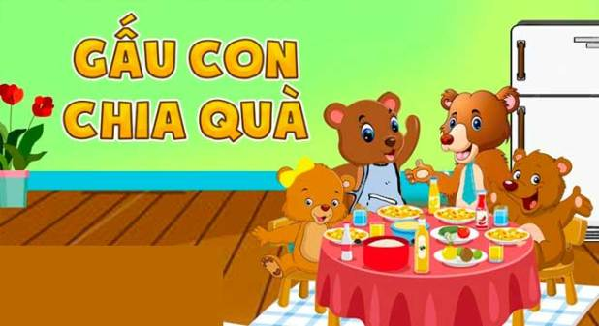

**Gấu con chia quà.**

Gấu mẹ bảo gấu con: Con ra vườn hái táo. Nhớ đếm đủ người trong nhà, mỗi người mỗi quả. Gấu con đếm kĩ rồi mới đi hái quả. Gấu con bưng táo mời bố mẹ, mời cả hai em. Ơ, thế của mình đâu nhỉ? Nhìn gấu con lúng túng, gấu mẹ tủmtỉm: **Con đếm ra sao mà lại thiếu?**

Gấu con đếm lại: Bố mẹ là hai, hai em nữa là bốn, đủ cả mà.

- Gấu bố bảo: Con đếm giỏi thật, quên cả chính mình.

- Gấu con gãi đầu: À….ra thế.

- Gấu bố nói: Nhớ mọi người mà chỉ quên mình thì con sẽ chẳng mất phần đâu. Gấu bố dồn hết quả lại, cắt ra nhiều miếng, cả nhà cùng ăn vui vẻ.

**Dựa vào bài đọc trên . Em hãy khoanh chữ cái ( A, B, C ) trước câu trả lời đúng.**

**Câu 1:** Nhà Gấu có bao nhiêu người? **( M1)**(1 điểm)

A. 3 người

B. 4 người

**C.** 5 người

**Câu 2:** Gấu con đếm như thế nào? **( M1)**(1 điểm)

**A**. Bố mẹ là hai, hai em nữa là bốn.

B. Bố mẹ là hai, hai em nữa là bốn và mình là năm

C. Bố là một, mẹ là hai và em là ba.

**Câu 3:** Gấu bố dồn hết táo lại để làm gì? **?( M2)**(0,5 điểm)

A. Để cho gấu con

**B.** Để cắt ra nhiều miếng

C. Để chia lại cho đều

**Câu 4:**  Viết tiếp vào chỗ chấm:

- Gấu mẹ bảo gấu con: **Con đếm ra sao mà lại thiếu?**…………

**Câu 5:** Em hãy viết câu văn miêu tả cảnh cả nhà vui vẻ cùng ăn táolà: **Gấu bố dồn hết quả lại, cắt ra nhiều miếng, cả nhà cùng ăn vui vẻ.**

……………………………………………………………………………………………………………………………………………………………………………

**II/ Kiểm tra viết:**

**A/ Chính ta nghe – viết (6 điểm)**

**Gấu con chia quà**

Bác voi cho gấu con một giỏ táo. Gấu chọn những quả táo thơm nhất biếu bố mẹ. Còn hai quả, gấu đưa quả to hơn cho em. Gấu em vui, gấu con cũng vui.

Theo Thái Chí Thanh

**2. Bài tập ( 4 điểm)**

**Câu 1: Điền vào chỗ trống: *(1 điểm) (M1)***

**a/. ươc hay ươt** ?

**Cậu bé ước được lên cung trăng gặp chú Cuội.**

**b/. chăm/ trăm?**

**Con chim nhỏ chăm bắt sâu trong vườn.**

**Bài 2:** Viết từ có tiếng chứa vần: *(1điểm)(M1)*

|  |  |
| --- | --- |
| **uôn**  **luôn luôn, chuồn chuồn** | **uông**  **rau muống, đồng ruộng** |

**Bài tập 3.  Sắp xếp các từ ngữ thành câu và viết lại câu** *(1 điểm) (M2)*

a) quý, chúng ta, đức tính, những, cần học ( 0,5 điểm)

………………………………………………………………………………….

b/. cứu hoả, nguy hiểm, một, công việc, là ( 0,5 điểm)

………………………………………………………………………………….

**Bài 4:** Quan sát và viết 1 câu về bức tranh sau: *(0,75 điểm)* ***(M3)***

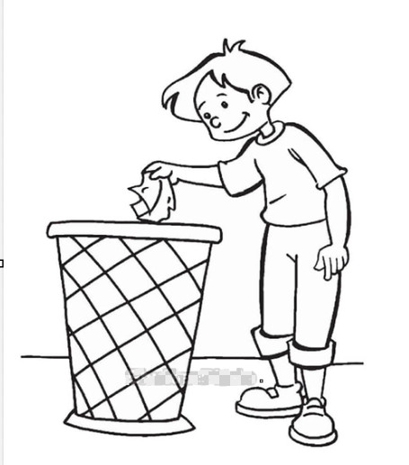

**Bạn nhỏ bỏ rác đúng nơi quy định.**

**ĐÁP ÁN ĐỀ THI TIẾNG VIỆT**

**I/ Kiểm tra đọc:** (10 điểm)

**A/ Đọc thành tiếng:** (6 điểm)

**B/ Đọc hiểu**: (4 điểm)

**Em hãy đọc thầm bài sau:**

|  |  |  |  |
| --- | --- | --- | --- |
| **Đáp án**  **Câu** | **A** | **B** | **C** |
| **1** |  |  | x |
| **2** | x |  |  |
| **3** |  | x |  |
| **4** | Con đếm ra sao mà lại thiếu? | | |
| **5** | Gấu bố dồn hết quả lại, cắt ra nhiều miếng, cả nhà cùng ăn vui vẻ. | | |

**II/ Kiểm tra viết:**

**A/ Chính ta nghe – viết (6 điểm)**

- HS nghe viết đúng các chữ

- Khoảng cách giữa các chữ đều nhau, đúng quy định.

* Chữ viết đẹp, đều, liền nét
* Trình bày sạch sẽ, gọn gàng

**2. Bài tập ( 4 điểm)**

**Câu 1: Điền vào chỗ trống: *(1 điểm)***

**a/. ươc hay ươt** ?

Cậu bé ước được lên cung trăng gặp chú Cuội. **(0,5 điểm)**

**b/. chăm/ trăm?**

Con chim nhỏ chăm bắt sâu trong vườn. **(0,5 điểm)**

**Bài 2**: Viết đúng mỗi từ có tiếng chứa vần theo yêu cầu, ghi **0,5 điểm**

|  |  |
| --- | --- |
| Ví dụ: ch**uồn** ch**uồn,**…….. | Ví dụ: quả ch**uông,**…….. |

**Bài tập 3.  Sắp xếp các từ ngữ thành câu và viết lại câu (1 điểm)**

a) quý, chúng ta, đức tính, những, cần học ( 0,5 điểm)

…… Chúng ta cần học những đức tính quý.

b/. cứu hoả, nguy hiểm, một, công việc, là ( 0,5 điểm)

Cứu hỏa là một công việc nguy hiểm.

**Bài tập 4. Viết 1 câu phù hợp với nội dung bức tranh (1 điểm)**

Ví dụ: **Em bỏ rác đúng nơi qui định.**